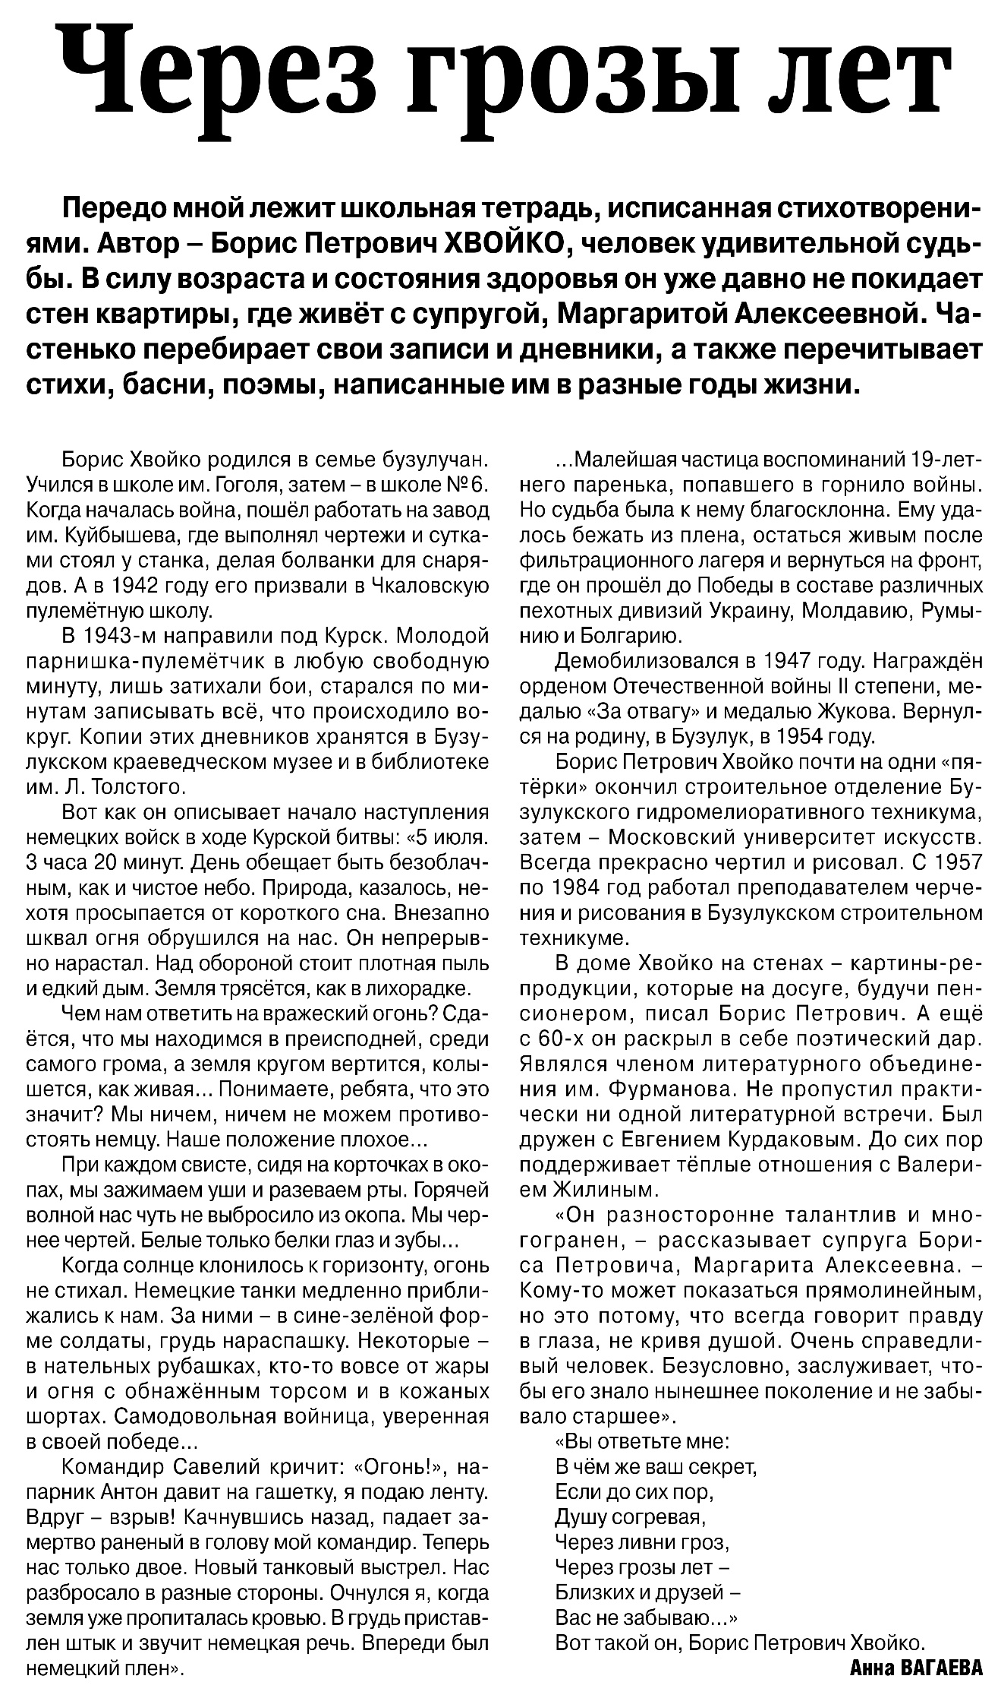
Вагаева А. Через грозы лет / А. Вагаева. – Текст: непосредственный // Российская провинция. – 2016. – 11 февраля. – С.16.

